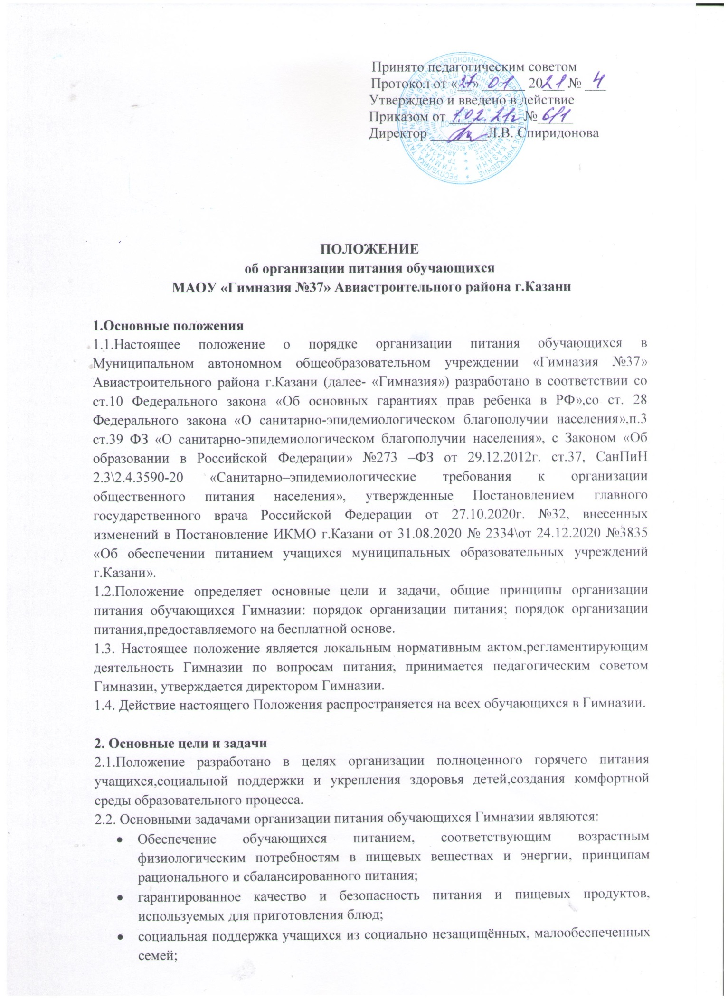

- предупреждение (профилактика) среди обучающихся заболеваний, связанных с фактором питания;
- пропаганда принципов полноценного и здорового питания;
- использование бюджетных средств, выделяемых на организацию питания,в соответствии с требованиями действующего законодательства.

3. Общие принципы обеспечения питанием
3.1.Организация питания учащихся является отдельным обязательным направлением деятельности Гимназии.
3.2.Для организации питания учащихся используются специальные помещения (пищеблок), соответствующие требованиям СанПиН по следующим направлениям:
- соответствие числа посадочных мест столовой установленным нормам;
- обеспеченность технологическим оборудованием, техническое состояние которого соответствует установленным требованиям;
- наличие пищеблока,подсобных помещений для хранения продуктов;
- обеспеченность кухонной и столовой посудой,столовыми приборами в необходимом количестве и в соответствии с требованиями Сан ПиН;
- наличие вытяжного оборудования, его работоспособность;
- соответствие иным требованиям действующих санитарных норм и правил в Российской Федерации.
3.3. В Гимназии должны проводиться противоэпидимические мероприятия, включающие:
- уборку всех помещений с применением моющих и дезинфицирующих средств и очисткой вентиляционных решёток (далее-генеральная уборка) непосредственно перед началом функционирования Гимназии;
- обеспечение условий для гигиенической обработки рук с применением кожных антисептиков при входе в Гимназию, помещения для приема пищи, санитарные узлы и туалетные комнаты;
- ежедневную влажную уборку помещений с применением дезинфицирующих средств с обработкой всех контактных поверхностей;
- генеральную уборку не реже одного раза в неделю;
- регулярное обеззараживание воздуха с использованием оборудования по обеззараживанию воздуха и проветривание помещений в соответствии с графиком учебного, тренировочного, иных организационных процессов и режима работы Гимназии;
- организацию работы сотрудников, участвующих в приготовлении и раздаче пищи, обслуживающего персонала с использованием средств индивидуальной защиты органов дыхания (одноразовых масок или многоразовых масок со сменными фильтрами), а также перчаток. Смена одноразовых масок должна производиться не реже 1 раза в 3 часа, фильтров -в соответствии с инструкцией по их применению;
- мытьё посуды и столовых приборов в посудомоечных машинах при максимальных температурных режимах. При отсутствии посудомоечной машины мытьё посуды должно осуществляться ручным способом с обработкой столовой посуды и приборов дезинфицирующими средствами в соответствии с инструкциями по их применению.
3.4. В пищеблоке постоянно должны находиться:
- журнал бракеража пищевых продуктов и продовольственного сырья;
- журнал бракеража готовой кулинарной продукции
- журнал здоровья;
- журнал учета температурного режима холодильного оборудования;
- копия примерного двухнедельного меню,согласованных с территориальным отделом Роспотребнадзора;
- технологические карты;
- ежедневное меню;
- приходные документы на пищевую продукцию,документы,подтверждающие качество поступающей пищевой продукции (накладные,сертификаты соответствия,удостоверения качества,документы ветеринарно-санитарной экспертизы и др.);
- ведомость контроля рациона питания (формы учетной документации пищеблока-находится у школьной медсестры)
- книга отзывов и предложений.
3.5. Администрация Гимназии совместно с классными руководителями осуществляет организационную и разъяснительную работу с обучающимисяи родителями (законными представителями) с целью организации горячего питания учащихся на платной и бесплатной основе.
3.6. Администрация Гимназии обеспечивает принятие организованно- управленческих решений, направленных на обеспечение горячим питанием обучающихся, принципов и санитарно-гигиенических основ здорового питания, разрабатывает и утверждает порядок питания учащихся (режим работы столовой, время перемен для принятия пищи, график питания обучающихся).
3.7. Питание в Гимназии организуется совместно с Муниципальным унитарным предприятием «Департамент продовольствия и социального питания г.Казани»
3.8. Питание в Гимназии организуется на основе сбалансированного по содержанию основных питательных веществ горячего питания обучающихся в соответствии с примерным двухнедельным меню, разработанным «Департаментом продовольствия и социального питания г.Казани» и с Территориальным Управлением Роспотребнадзора по РТ.
3.9. Примерное меню утверждается директором Гимназии.
3.10. Учащиеся 1-4 классов в период обучения обеспечиваются бесплатно однократным горячим питанием( основание: пункт 2.1. статья 37 №273-ФЗ), для учащиеся 5-11 классов (за исключением учащихся,нуждающихся в дополнительной социальной поддержке) одноразовое горячее питание с дотацией из расчета 8 рублей на одного учащегося ежедневно путем предоставления по выбору учащегося комплекса с горячим напитком или скидки на горячее питание, учащихся 1-11 классов, обучающихся на дому, набором продуктов питания в соответствии с приложением к Постановлению.
3.11.Организацию питания в Гимназии осуществляет ответственное лицо за организацию питания обучающихся, которое назначается приказом директора Гимназии, из числа административных работников или педагогических работников на текущий учебный год.
Ответственный за организацию питания:
- осуществляет контроль по организации питания классными руководителями;
- ведёт учет фактического количества учащихся,охваченных горячим питанием;
- осуществляет контроль соблюдения графика отпуска питания обучающимися;
- готовит пакет документов по Гимназии для организации бесплатного питания обучающихся;
- своевременно предоставляет информацию по вопросам организации питания в вышестоящие органы;
- регулярно принимает участие в бракеражной комиссии для контроля качества приготавливаемой пищи;
- при необходимости проводит консультации по вопросам организации питания, запрашивает у классных руководителей необходимую информацию по вопросам организации питания
3.12. Ответственность за организацию питания классного коллектива в Гимназии несёт классный руководитель, который:
- обеспечивает организованное посещение столовой обучающимися класса;
- контролирует вопрос охвата обучающихся класса организованным горячим питанием;
- контролирует наличие карт питания;
- организует систематическую просветительскую работу с обучающимися и родителями о правильном питании и необходимости употребления горячего питания в Гимназии;
- готовит пакет документов для предоставления льготного бесплатного питания нуждающимся учащимся в дополнительной социальной поддержке.
3.13. По предоставлению мер социальной поддержки в виде бесплатной организации горячего питания для учащихся 5-11 классов в Гимназии создается комиссия, состав которой утверждается директором Гимназии. В состав комиссии входят: директор Гимназии, ответственный педагог, председатель родительского комитета, два представителя родительских комитетов младшего и старшего классов.
3.14. Для решения вопросов своевременного и качественного питания обучающихся и контроля создан Родительский (общественный) контроль. Контроль осуществляется по одному представителю из класса согласно графика посещения.
3.15. Руководитель Гимназии несёт ответственность за:
- организацию сбалансированного по содержанию основных питательных веществ горячего питания учащихся в соответствии с действующим законодательством;
- реализацию буфетной продукции в соответствии с ассортиментным перечнем;
- организацию бесплатного предоставления набора продуктов питания учащимся, обучающимся на дому;
- достоверность и своевременность предоставления реестра учащихся в уполномоченный орган для расчета размера мер социальной поддержки.
4. Порядок предоставления мер социальной поддержки
4.1.Получение учащимися бесплатного горячего питания осуществляется в соответствии с Положением «О порядке организации питания учащихся муниципальных общеобразовательных учреждений г.Казани, нуждающихся в дополнительной социальной поддержке по заявлению родителей (законных представителей) посредством использования ЕГИССО в порядке и объёме, установленных оператором ЕГИССО (внесенные изменения в Постановление ИКМО г.Казани от 25.10.2017 №4377 «Об обеспечении питанием учащихся муниципальных образовательных учреждений г.Казани») .
4.2.Согласно внесённому изменению от 31.08.2020г.№2334 в Постановление ИКМО г.Казани «Об обеспечении питанием учащихся муниципальных образовательных учреждений г.Казани» учащиеся 1-4 классов обеспечиваются бесплатным горячим питанием.
4.3. Родителя учащихся 5-11 классов, нуждающихся в социальной поддержке, обращаются классным руководителям.
4.4. Классные руководители 5-11 классов принимают от родителей (законных представителей) заявления о предоставлении мер по форме, установленной ИКМО г.Казани и документы, подтверждающие размер дохода семьи. Проводят совместное родительским комитетом обследование малообеспеченных семей и семей, находящихся в социально-опасном положении, которое фиксируется в акте по форме согласно с Положением «О порядке организации питания учащихся муниципальных общеобразовательных учреждений г.Казани, нуждающихся в дополнительной социальной поддержке», направляетдокументы на рассмотрение комиссии по предоставлению мер социальной поддержки обучающихся Гимназии.
4.5. Комиссия:
- принимает от классных руководителей заявления о предоставлении мер социальной поддержки, акты обследования семьи и документы, подтверждающие размер дохода семьи;
- рассматривает информацию в реестре получателей мер социальной поддержки;
- на основании представленных документов принимает решение о предоставлении мер социальной поддержки либо об отказе в предоставлении мер социальной поддержки;
- утверждает списки до 10 числа, предыдущего отчетному.

5. Порядок организации питания
5.1.Ежедневно в обеденном зале вывешивается утверждённое директором Гимназии меню, в котором указываются названия блюд, их калорийность и общая стоимость.
5.2. Отпуск горячего питания обучающимся организуется по классам на переменах в соответствии с режимом учебных занятий и с графиком приема пищи, утверждённым директором Гимназии.
5.3. Организация обслуживания обучающихся горячим питанием осуществляется по методу «шведский стол» в соответствии с графиком приёма пищи.
5.4. Классные руководители и учителя Гимназии сопровождают учащихся в столовую для принятия пищи в соответствии с графиком питания, обеспечивают соблюдение общественного порядка в столовой, содействуют работникам столовой в организации питания, контролируют личную гигиену учащихся перед едой.
5.5.Качество готовой пищи, соблюдение рецептур и технологических режимов осуществляет медицинский персонал; бракеражная комиссия, утвержденная приказом директора Гимназии. Результаты проверки заносятся ежедневно в бракеражный журнал.
5.6. Классные руководители используют разработанный ООО «Образовательная карта» школьный портал «Личный кабинет классного руководителя», школьный инфомат .

